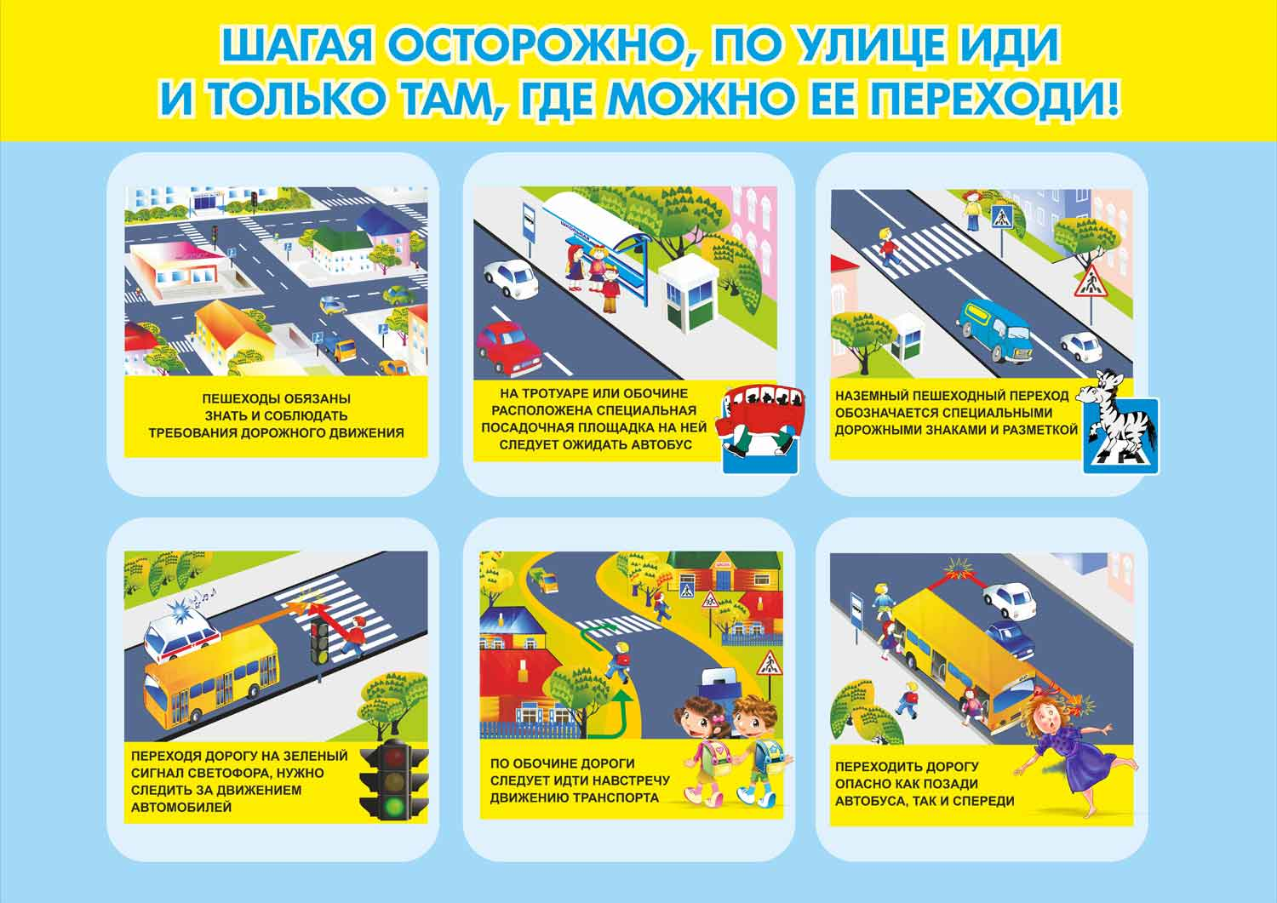

Памятка школьнику

БЕЗОПАСНОСТЬ НА ДОРОГЕ

Ежегодно в Саратовской области жертвами дорожно-транспортных происшествий становятся дети. Каждый день вы выходите на улицу и становитесь участниками дорожного движения. Очень часто ребята нарушают правила дорожного движения или вовсе их не знают. Давайте сейчас, прочитав эту памятку, запомним основные правила и не будем их нарушать.

ОСНОВНЫЕ ПРАВИЛА БЕЗОПАСНОГО ПОВЕДЕНИЯ НА ДОРОГЕ
Никогда не выбегайте на дорогу перед приближающимся автомобилем. Это опасно, потому что водитель не может остановить машину сразу.
Дорогу необходимо переходить в специально установленных местах по пешеходному переходу.
На проезжую часть выходите только после того, как убедитесь в отсутствии приближающегося транспорта и слева и справа.
Выйдя из автобуса не выбегайте на дорогу. Подождите, пока автобус отъедет, и только потом, убедившись в отсутствии машин, переходите дорогу.
Опасно выезжать на проезжую часть на скейтах и роликовых коньках.
Не выбегайте на дорогу вне зоны пешеходного перехода, в этом месте водитель не ожидает пешеходов и не сможет мгновенно остановить автомобиль.
Опасно играть в мяч и другие игры рядом с проезжей частью, лучше это делать во дворе или на детской площадке.
Умейте пользоваться светофором.
Помните! Только строгое соблюдение
Правил дорожного движения защищает всех вас
от опасностей на дороге.
Памятка
для родителей по обучению детей правилам дорожного движения.
1.Не спешите, переходите дорогу размеренным шагом. Выходя на проезжую часть дороги, прекратите разговаривать - ребенок должен привыкнуть, что при переходе дороги нужно сосредоточиться.
2.Не переходите дорогу на красный или желтый сигнал светофора, как бы вы при этом не торопились. Переходите дорогу только в местах, обозначенных дорожным знаком "Пешеходный переход”. Из автобуса, троллейбуса, трамвая, такси выходите первыми. В противном случае ребенок может упасть или побежать на проезжую часть. Привлекайте ребенка к участию в ваших наблюдениях за обстановкой на дороге, показывайте ему те машины, которые готовятся поворачивать, едут с большой скоростью и т.д.
3.Не выходите с ребенком из-за кустов или машины, не осмотрев предварительно дорогу, – это типичная ошибка и нельзя допускать, чтобы дети ее повторяли.
4.Не разрешайте детям играть вблизи дороги и на проезжей части

